浙江大学2006-2007学年秋冬学期
《高等代数 I》课程期末考试试卷(A)
开课学院： 理学院 ，考试形式：闭卷，允许带___________入场
考试时间：_2007_年_1_月_25_日,所需时间： 120 分钟，任课老师：________
考生姓名： _____学号： 专业： 理科试验班 _
题序 | 一 | 二 | 三 | 四 | 五 | 六 | 七 | 八 | 九 | 总分
得分
评卷人

1．（10分）证明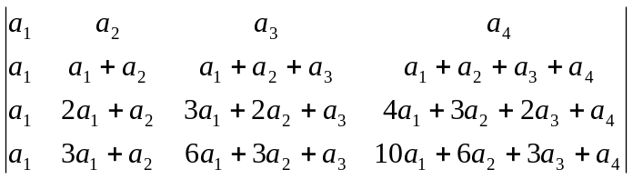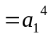

2． （10分）设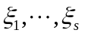是某个齐次线性方程组的一个基础解系，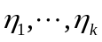 是该齐次方程组的个线性无关的解. 证明：若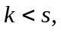则在中必可取出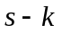个向量使与共同构成该齐次方程组的一个基础解系.

3. （15分）设为数域，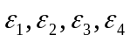为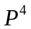的单位向量基，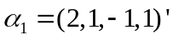, 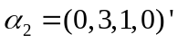，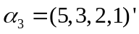，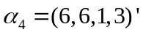。
（1）证明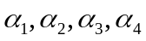为的一组基;
（2）求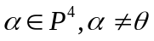，使得它在基下的坐标与在单位向量基下的坐标相等。

4．（10分）设 与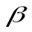为n维欧氏空间V中两个不同的向量，且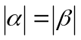=1。
证明：< ,> 1

5．（10分）设是阶正交阵，为其一个特征值，则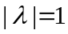。

6．（15分）设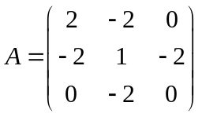，
（1）请判别是否正定；
（2）求正交替换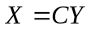，将实二次型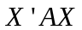化为标准型；
（3）是否存在正交矩阵，使得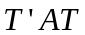为单位矩阵。

7．（10分）解出下面矩阵方程中的矩阵X：
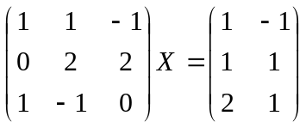。

8．（15分）设是阶方阵，为阶单位阵，则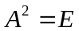的充分必要条件是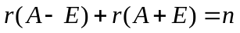。

9. （5分）证明：正定矩阵A中绝对值最大的元素可以在主对角线上取到。

